
Об утверждении схем и порядка перевозки в общеобразовательные школы детей, проживающих в отдаленных населенных пунктах города Шымкент
Утративший силу
Постановление акимата города Шымкент Южно-Казахстанской области от 15 июня 2016 года № 1266. Зарегистрировано Департаментом юстиции Южно-Казахстанской области 21 июля 2016 года № 3802. Утратило силу постановлением акимата города Шымкент от 25 мая 2023 года № 1230
Сноска. Утратило силу постановлением акимата города Шымкент от 25.05.2023 № 1266 (вводится в действие по истечений десяти календарных дней после дня его первого официального опубликования).
В соответствии с пунктом 2 статьи 31 Закона Республики Казахстан от 23 января 2001 года "О местном государственном управлении и самоуправлении в Республике Казахстан" и подпунктом 3-1) пункта 3 статьи 14 Закона Республики Казахстан от 4 июля 2003 года "Об автомобильном транспорте" акимат города Шымкент ПОСТАНОВЛЯЕТ:
1. Утвердить схемы и порядок перевозки в общеобразовательные школы детей, проживающих в отдаленных населенных пунктах города Шымкент согласно приложениям 1, 2, 3, 4, 5, 6, 7, 8, 9, 10, 11, 12, 13, 14 и 15 к настоящему постановлению.
2. Исполнение настоящего постановления возложить на исполняющего обязанности руководителя отдела образования города Шымкент Нысанова Г.
3. Настоящее постановление вводится в действие по истечении десяти календарных дней после дня его первого официального опубликования.
Аким города | Г.Абдрахимов
Приложение 1 к постановлению
акимата города Шымкент
от 15 июня 2016 года № 1266
СХЕМА
перевозки учеников общей средней школы № 49 расположенной
в микрорайоне Курсай в жилой массив Айкол

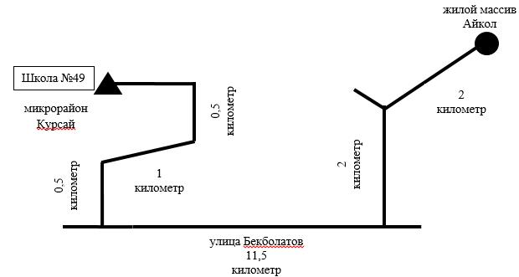
Условные обозначения:
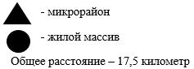

Приложение 2 к постановлению
акимата города Шымкент
от 15 июня 2016 года № 1266
СХЕМА
перевозки учеников общей средней школы № 55 расположенной
в микрорайоне Торлан в микрорайон Ынтымак-2

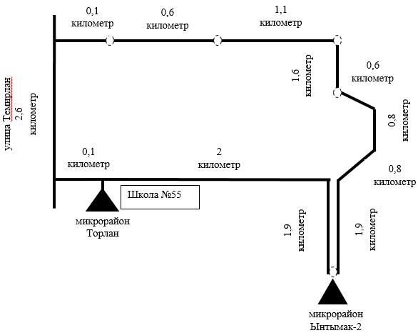
Условные обозначения:
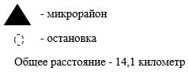

Приложение 3 к постановлению
акимата города Шымкент
от 15 июня 2016 года № 1266
СХЕМА
перевозки учеников общей средней школы № 58 расположенной
в микрорайоне Кайтпас-1 в микрорайон Туран

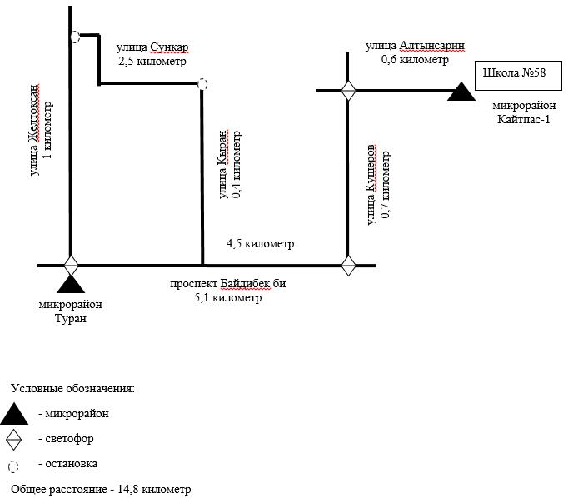

Приложение 4 к постановлению
акимата города Шымкент
от 15 июня 2016 года № 1266
СХЕМА
перевозки учеников общей средней школы № 61 расположенной
в микрорайоне Актас-1 в микрорайон Актас-2

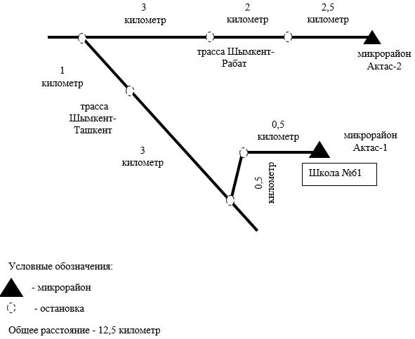

Приложение 5 к постановлению
акимата города Шымкент
от 15 июня 2016 года № 1266
СХЕМА
перевозки учеников общей средней школы № 69 расположенной в микрорайоне Достык в школу-лицей № 89 расположенной в микрорайоне Асар

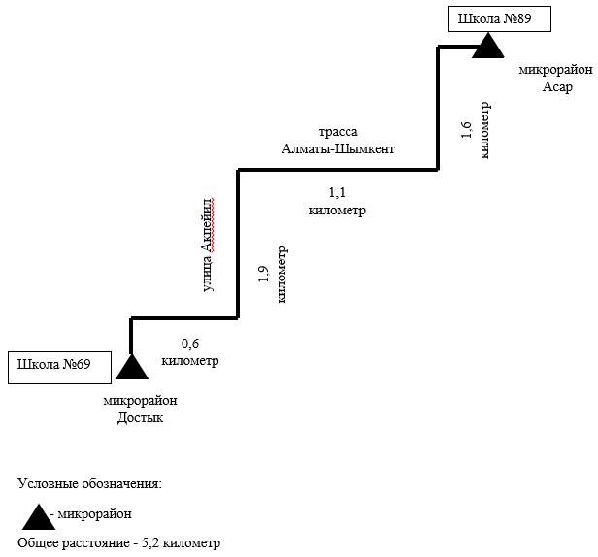

Приложение 6 к постановлению
акимата города Шымкент
от 15 июня 2016 года № 1266
СХЕМА
перевозки учеников общей средней школы № 72 расположенной
в микрорайоне Кайтпас-1 в микрорайон Нуртас

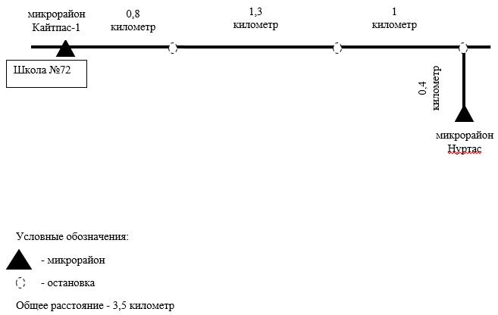

Приложение 7 к постановлению
акимата города Шымкент
от 15 июня 2016 года № 1266
СХЕМА
перевозки учеников общей средней школы № 73
расположенной в микрорайоне Актас-2 в микрорайон Актас-2

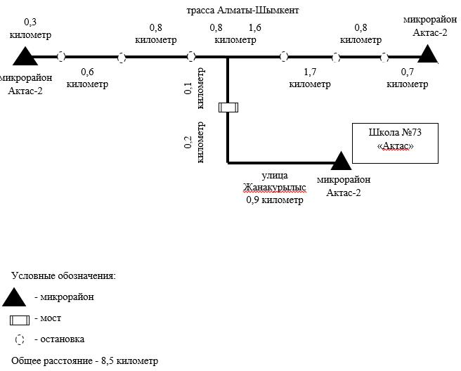

Приложение 8 к постановлению
акимата города Шымкент
от 15 июня 2016 года № 1266
СХЕМА
перевозки учеников общей средней школы № 85 расположенной
в микрорайоне Улагат в микрорайон Кара жол

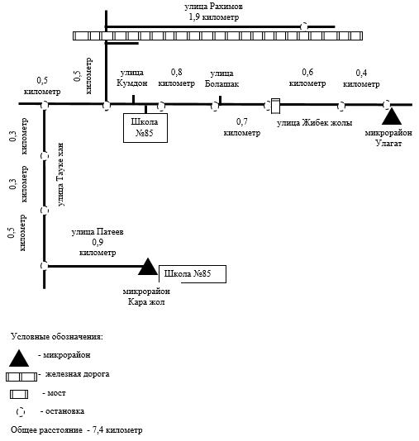

Приложение 9 к постановлению
акимата города Шымкент
от 15 июня 2016 года № 1266
СХЕМА
перевозки учеников общей средней школы № 88 расположенной
в микрорайоне Акжайык в микрорайон Самал-3 "І направление"

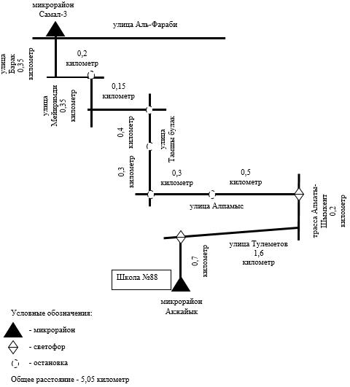

Приложение 10 к постановлению
акимата города Шымкент
от 15 июня 2016 года № 1266
СХЕМА
перевозки учеников общей средней школы № 88 расположенной
в микрорайоне Акжайык в микрорайон Самал-3 "ІІ направление"

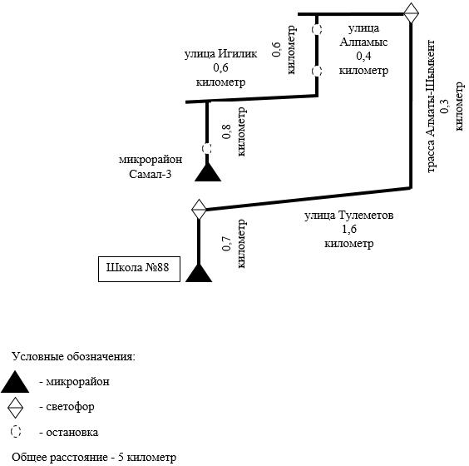

Приложение 11 к постановлению
акимата города Шымкент
от 15 июня 2016 года № 1266
СХЕМА
перевозки учеников общей средней школы № 98 расположенной
в жилом массиве Базар какпа в жилой массив Турды Абад

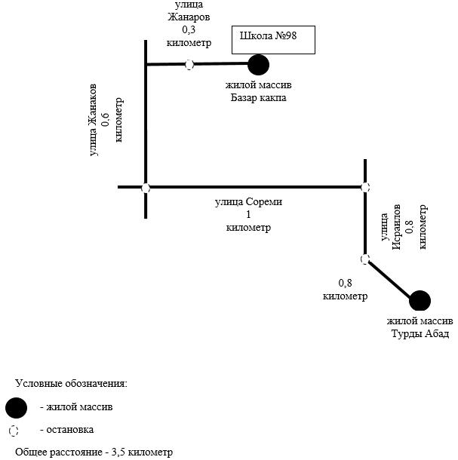

Приложение 12 к постановлению
акимата города Шымкент
от 15 июня 2016 года № 1266
СХЕМА
перевозки учеников общей средней школы № 98 расположенной
в жилом массиве Базар какпа в жилой массив Абдулла Абад

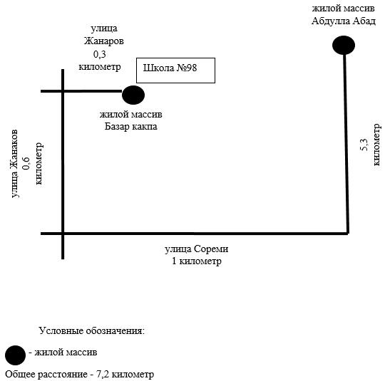

Приложение 13 к постановлению
акимата города Шымкент
от 15 июня 2016 года № 1266
СХЕМА
перевозки учеников общей средней школы № 120 расположенной
в жилом массиве Тогус в микрорайон Султан Рабат

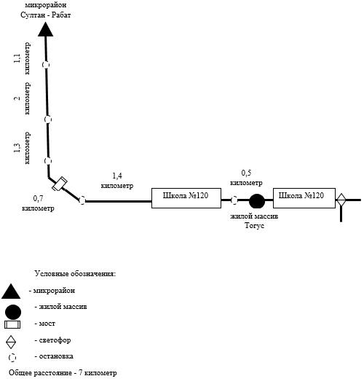

Приложение 14 к постановлению
акимата города Шымкент
от 15 июня 2016 года № 1266
СХЕМА
перевозки учеников общей средней школы № 120
расположенной в микрорайоне Тогус в микрорайон Дробилка

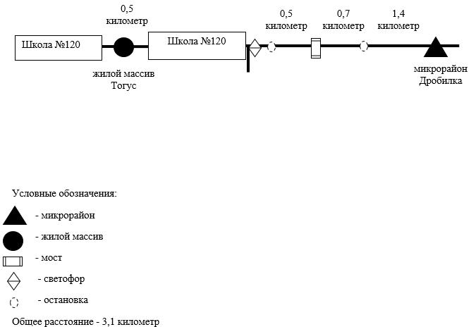

Приложение 15 к постановлению
акимата города Шымкент
от 15 июня 2016 года № 1266
Порядок
перевозки в общеобразовательные школы детей, проживающих в отдаленных населенных пунктах города Шымкент
1. Общие положения
1. Настоящий Порядок перевозки в общеобразовательные школы детей, проживающих в отдаленных населенных пунктах города Шымкент (далее – Порядок) разработан в соответствии с пунктом 2 статьи 31 Закона Республики Казахстан от 23 января 2001 года "О местном государственном управлении и самоуправлении в Республике Казахстан", с подпунктом 3-1) пункта 3 статьи 14 Закона Республики Казахстан от 4 июля 2003 года "Об автомобильном транспорте".
2. Требования, предъявляемые к перевозчикам и автотранспортным
средствам в части обеспечения безопасности перевозок
2. Перевозки детей осуществляются специальными автобусами.
3. Маршруты регулярных перевозок детей организовываются, если:
1) пропускная способность автомобильных дорог позволяет осуществлять регулярное движение автобусов, микроавтобусов по определенным маршрутам;
2) состояние автомобильных дорог и их обустройство соответствуют требованиям безопасности дорожного движения.
4. К перевозкам детей допускаются перевозчики, имеющие:
1) документы, подтверждающие их квалификацию и профессиональную пригодность в соответствии с законодательством Республики Казахстан об автомобильном транспорте;
2) автотранспортные средства, пригодные к осуществлению соответствующего вида перевозок и отвечающие требованиям нормативных правовых актов в части обеспечения безопасности перевозок.
5. Для перевозки детей допускаются водители:
1) в возрасте не менее двадцати пяти лет, имеющие водительское удостоверение соответствующей категории и стаж работы водителем не менее пяти лет;
2) имеющие непрерывный стаж работы в качестве водителя автобуса не менее трех последних лет;
3) не имевшие в течение последнего года грубых нарушений трудовой дисциплины и Правил дорожного движения, утвержденных постановлением Правительства Республики Казахстан от 13 ноября 2014 года № 1196 "Об утверждении Правил дорожного движения, Основных положений по допуску транспортных средств к эксплуатации, перечня оперативных и специальных служб, транспорт которых подлежит оборудованию специальными световыми и звуковыми сигналами и окраске по специальным цветографическим схемам".
Стаж работы водителя в организации, которая направляет его на перевозку детей, составляет не менее трех лет.
Водители, назначаемые на перевозки детей автобусами вместимостью более 41 места, а также на любые перевозки детей в междугородном сообщении, должны иметь стаж работы на автобусах не менее пяти лет.
6. В автобусах не допускается перевозка груза, в том числе багажа, вне багажного отделения.
7. Эксплуатация автотранспортных средств допускается только при условии обязательного страхования гражданско-правовой ответственности их владельцев. Обязательному страхованию также подлежит гражданско-правовая ответственность перевозчика перед пассажирами за вред, причиненный жизни, здоровью и имуществу при совершении поездок на автотранспортных средствах, используемых для осуществления перевозок пассажиров и багажа.
8. Перевозки детей осуществляются автобусами, микроавтобусами, оборудованными в соответствии с требованиями настоящего порядка и с предоставлением каждому ребенку отдельного места для сидения.
9. Перевозки детей автомобильным транспортом (кроме экскурсионных и туристических) осуществляются при нахождении в пути не более 4 часов и в случаях, когда невозможно организовать доставку детей другим видом транспорта.
3. Требования к автотранспортным средствам
10. К перевозкам детей допускаются автотранспортные средства, прошедшие технический осмотр в соответствии с требованиями законодательства Республики Казахстан. При этом конструкция и техническое состояние автобусов должны соответствовать требованиям соответствующих стандартов.
Автобусы, предназначенные для перевозки детей имеют не менее двух дверей и документ, удостоверяющий соответствие (несоответствие) нормативным правовым актам в сфере санитарно-эпидемиологического благополучия населения, гигиеническим нормативам и (или) техническим регламентам объектов государственного санитарно-эпидемиологического надзора, а также и оборудованы:
1) квадратными опознавательными знаками "Перевозка детей", которые должны быть установлены спереди и сзади автобуса;
2) проблесковым маячком желтого цвета;
3) двумя легкосъемными огнетушителями емкостью не менее двух литров каждый (один - в кабине водителя, другой - в пассажирском салоне автобуса);
4) двумя аптечками первой помощи (автомобильными);
5) двумя противооткатными упорами;
6) знаком аварийной остановки;
7) при следовании в колонне – информационной табличкой, с указанием места автобуса в колонне, которая устанавливается на лобовом стекле автобуса справа по ходу движения.
11. Автобусы, микроавтобусы используемые для перевозок детей, должны иметь:
двери пассажирского салона и аварийные люки, открывающиеся и закрывающиеся без каких-либо помех. Двери не должны иметь острых или далеко отстоящих от их поверхности выступов;
крышу, аварийные люки и окна, которые в закрытом состоянии полностью предотвращают попадание атмосферных осадков в кабину водителя и пассажирский салон;
прочно закрепленные поручни и сидения;
чистые и без порывов обшивки сидений и спинок кресел для пассажиров;
ровные, без выступающих или незакрепленных деталей, подножки и пол салона;
покрытие пола салона выполняется из сплошного материала без порывов;
прозрачные стекла окон, очищенные от пыли, грязи, краски и иных предметов, снижающих видимость через них;
пассажирский салон, отапливаемый в холодное и вентилируемый в жаркое время года, не загроможденный инструментом и запасными частями.
12. Влажная уборка салонов автобусов и микроавтобусов, используемых при регулярных автомобильных перевозках детей, проводится не менее одного раза в смену и по мере загрязнения с применением моющих и дезинфицирующих средств.
13. Наружная мойка кузова проводится после окончания смены.
4. Порядок перевозок детей
14. Перевозка детей осуществляется автобусами, микроавтобусами имеющими не менее двух дверей, техническое состояние которых отвечает требованиям, установленным Правилами перевозок пассажиров и багажа автомобильным транспортом.
15. При организации перевозок в учебные заведения перевозчик совместно с местными исполнительными органами и администрацией учебных заведений, определяют маршруты и рациональные места посадки и высадки детей.
16. Площадки, отводимые для ожидающих автобус детей, должны быть достаточно большими, чтобы не допускать выхода детей на проезжую часть. Площадки имеют благоустроенные подходы и располагаются отдельно от остановочных пунктов маршрутов регулярных автомобильных перевозок пассажиров и багажа.
17. Заказчик перевозок детей в учебные заведения регулярно (не реже одного раза в месяц) проверяет состояние мест посадки и высадки детей.
18. Если перевозки детей осуществляются в темное время суток, то площадки должны иметь искусственное освещение.
19. В осенне-зимний период времени площадки должны очищаться от снега, льда, грязи.
20. Перевозка групп детей автобусами в период с 22.00 до 06.00 часов, а также в условиях недостаточной видимости (туман, снегопад, дождь) не допускается. В период суток с 22.00 до 06.00 часов в порядке исключения допускается перевозка детей к железнодорожным вокзалам и аэропортам и от них, а также при задержках в пути до ближайшего места отдыха (ночлега).
При неблагоприятных изменениях дорожных или метеорологических условий, создающих угрозу безопасности перевозок, в случаях, предусмотренных действующими нормативными документами о временном прекращении движения автобусов, перевозчик отменяет рейс и немедленно проинформирует об этом заказчика.
21. Расписание движения автобусов согласовывается перевозчиком и заказчиком.
При неблагоприятных изменениях дорожных условий, при иных обстоятельствах (ограничение движения, появление временных препятствий, при которых водитель не может ехать в соответствии с расписанием не повышая скорости), расписание корректируется в сторону снижения скорости (увеличения времени движения). Об изменении расписания перевозчик оповещает заказчика, который принимает меры по своевременному оповещению детей.
22. При подготовке к массовым перевозкам детей и перевозке детей на дальние расстояния перевозчик совместно с заказчиком проверяет наличие площадки для стоянки автобусов в пункте сбора детей и в пункте прибытия, наличие посадочной площадки.
Места посадки и высадки располагаются на расстоянии не менее 30 метров от места стоянки автобуса.
23. На каждый автобус, осуществляющий перевозку детей, заказчик назначает ответственных лиц из числа сотрудников организации - заказчика или родителей, которые сопровождают детей до места их назначения (при осуществлении регулярных перевозок детей в школу, иные учебные заведения допускается назначать ответственными учащихся старших классов, прошедших специальный инструктаж для сопровождающих).
24. Водителю автобуса при перевозке детей не позволяется:
1) следовать со скоростью более 60 километров в час;
2) изменять маршрут следования;
3) перевозить в салоне автобуса, в котором находятся дети, любой груз, багаж или инвентарь, кроме ручной клади и личных вещей детей;
4) выходить из салона автобуса при наличии детей в автобусе, в том числе при посадке и высадке детей;
5) при следовании в автомобильной колонне производить обгон впереди идущего автобуса;
6) осуществлять движение автобуса задним ходом;
7) покидать свое место или оставлять транспортное средство, если им не приняты меры, исключающие самопроизвольное движение транспортного средства или использование его в отсутствие водителя.
5. Заключительные положения
25. Отношения, не урегулированные настоящим Порядком, регулируются в соответствии с действующим законодательством Республики Казахстан.

© 2012. РГП на ПХВ «Институт законодательства и правовой информации Республики Казахстан» Министерства юстиции Республики Казахстан

